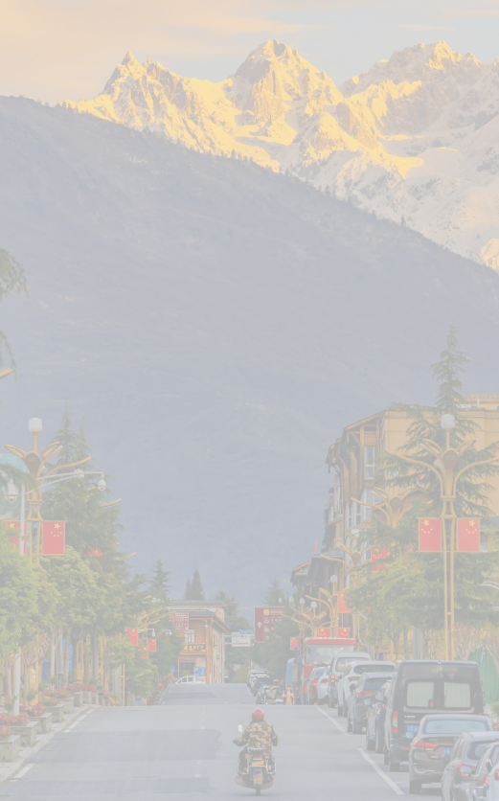
七年级语文 | 作文押题预测
《把奋斗写进青春里》范文5篇
范文（一）
青年者，人生之王，人生之春，人生之华也。
——题记
这是一条我所陌生的路途，没有尽头的呐喊，华灯初上，荒凉如梦。14岁的我，茫然地走在小路上……
身边的好友越来越少，沉重的作业和老师的瞩托压得我喘不过气来，我不懂，为什么我明明付出了辛苦，得到的收获却比别人少?难道“一分耕耘，一分收获”都是假的吗?我想到了放弃，突然想解脱。难道我的青春就非得在如山大的压力和瞩托中度过吗?
有些人，青春路上洒满了辛勤的汗水，他们播下了希望的种子，每天如饥似渴地吮吸着知识的甘霖，日复一日，年复一年，他们坚持不懈，百折不挠。即使遇到了暴风骤雨以至于更大的灾难，他们也能咬着牙挺过去。那是因为支撑他们的是信念，是目标，他们深知青春不能虚度，短暂的青春需要奋斗。
有些人，青春路上充满了安逸。他们如温室里的花朵，没有经历过大风大浪，每天享受着温暖与呵护。他们违背自然的规律，开出与时令并不一致的果实。虽外表华丽，色彩光鲜，但开出的只能是“谎花”。
如果你是一颗种子，整天渴望美好，渴望世界温暖，于是，你蛰伏于泥土之中，等待着破壳的美丽。我相信如果河流安于现状，那么它只能成为一潭死水;如果鹰守着眼前的安乐窝，又怎能有鹰击长空的震撼!
贝多芬说：“当命运向你示威时，你一定要扼住命运的咽喉。”世界著名的小提琴家帕格尼尼，他五岁患麻疹，七岁患肺炎，四十六岁牙齿全部掉光，四十七岁视力急剧下降，几乎失明。五十岁又成了哑巴。
我不禁汗颜。
正如泰戈尔所说：“即使翅膀折了，心也要飞翔。”帕格尼尼的坚强难道不是对这句话最好的诠释吗?
再看我，遇到一点点挫折就不思进取，得过且过。在帕格尼尼面前，我的“困难”又是多么的微不足道!
放弃就意味着自己很差，没有苦怎来甜?不经历风雨，又怎能见彩虹?
每个人都有独特的，独一无二的青春路。可能洒满汗水，又或者充满安逸。但对于我来说，世界上没有第二个的我来说，我的青春路有且只有一次!我又怎会在青春路上无所事事，让它悄悄溜走!
薄伽丘说过：“人生的最大悲痛莫过于辜负青春。”“不经历地狱的磨灭，怎会有创造天堂的力量，只有流血的手指才能弹出世界的绝唱。”
也许只有当我们哭过，奋斗过，失望过，振作过，青春才能展现出它无比耀眼的光彩。
青春路上，一切都还是未知数。但我相信，青春路上定然会有很多的宝藏等着我，我要让我的青春展现出它夺目的光彩。
心持勇气，怀揣梦想，我将继续前行!
范文（二）
风萧瑟，夜语绝，留得只身伴明月。灯阑珊，人萧索，埋头苦读未停歇。
倚窗的花，现已枯萎，凋零，飘落。让我想起残花败落凄凉地的悲惨，却还有“落红不是无情物，化作春泥更护花”的情怀。依稀记得，当花儿未绽放的时候，受尽了时光的蹉跎，岁月的'雕刻，让她渐渐的长出新叶，含苞，怒放。若亭亭玉立的少女，迎风枝展，天空俯下身来，欣赏她婀娜的身姿，馥郁的芬芳。
正如冰心所说：“成功的花儿，人们只惊羡她现时的明艳！然而当初它的芽儿，浸透了奋斗的泪泉，洒遍了牺牲的血雨！”一蹴而就的美丽需要奋斗去实现，这样当青春凋零时，秋天以至，那头是夕阳的余晖和累累的硕果。
老师说两点之间，线段最短。却不知残酷的现实，把梦想的距离，扭曲甚至折断。所以，我们应把人生的起点定格在青春时代。用努力和汗水描绘我们的色彩。总有一天，地平线会消失在眼前，张开翅膀，飞向胜利的彼岸。
道路坎坷，荆刺载途，当你走到尽头时，或许是残枝败柳的结局，或许鸟儿飞过了，天空却没留下痕迹。心碎了，那又何妨，只要此生无悔。迎着逆风，走过了，经历了，没有成功，但路上的风景留下了。
一阵寒流吹过，孤寂的夜语在寂寞中滑落，拉长了我的发。朦胧中，伤了花，我看到在残花落下的地方，又长出了一片芳香……如花的季节，弹指易飘落。无言的奋斗，今日勿蹉跎。
花季，我们在奋斗。
范文（三）
奋斗是青春的代名词，更是上帝赋予每个人来到人世间不得不去完成的使命。
如果把人生比作一条曲线，浮动最大的则是青春，它不仅充满活力，更重要的是照着目标前进，拼搏，奋斗。也许，暮年回首时，你会觉得生命中最精彩的则是青春片段。
青春积累知识，需要不懈奋斗。忘不了考试前夕，所有同学都在总结知识，一个个挑灯夜战的夜晚，所有人都挥洒着青春的汗水，沉浸在题海中。更忘不了考场上一个个忙碌的身影，这不仅是对知识的解答，更意味着需要奋斗的青春对我们的考验。这个过程也许漫长，也许艰辛，但正因为这倾注了我们太多的汗水，当所有的付出得到回报时，才会觉得一切都是值得的，青春应奋斗而精彩。
青春积累经验，需要顽强地奋斗。不管是学习上难题，还是生活中的挫折，只有当我们遍尝失败后，才能总结经验，吸取教训，哪里摔倒就从哪里爬起来，继续努力，为下次的考验做准备。也许这个过程很困难，当我们要学会自信，乐观面对失败，并享受失败带来的不屈不饶，顽强拼搏的精神，从中寻找青春中奋斗的精彩瞬间。
青春永远朝着目标向前奋斗。我坚信“吃得苦中苦，方为人上人”。只有我们制定了目标，无畏惧的向前冲，并且经受住青春给予的考验，不停奋斗，就一定可以成为人上人的。爱拼才会赢，这才是青春完美的诠释。
青春因奋斗而精彩，无论是积累知识，积累经验以及向目标前进，他们都需要坚持不懈的奋斗，从而也为我们日后的人生道路更加多彩提供条件。
范文（四）
告别童年，迈入中学，当下的我们正值青春年华，少年心中有疑惑：“青春的意义是什么呢?”——是自由，是热血还是迷茫?
而我认为，青春的意义在于奋勇拼搏。
“你得写一幅书法作品去参加比赛哦。”老师忽然对我说，我忐忑不安地接下了这一项任务，之后老师为我安排好了内容，当我看到那么长的篇幅时，我不禁担忧起来：这么多，我能写好吗?
练习的过程可谓是出师不利，不尽人意。时间像沙漏一般，悄悄地溜走了，我写出来的却还是像一盘散沙，因此我不由得紧张起来，手足无措，手心不断冒汗，不知道接下来该怎么办。
这时老师静静地走过来，耐心地为我讲解，握着我的手练习了一遍又一遍，这让我感到信心倍增。后面的一段时间，经过老师的耐心指导和自己的刻苦练习之后，我写得越来越得心应手，最后漂亮地完成了任务，我额头上的汗水滴下来弄湿了纸面，但是此时我心中的大石头也慢慢地放了下来。
窗外的晚风呼呼吹过，与笔划过的声音应和着，一本一本的习题在我手中不断翻过，又再次回到了“小山”之中，上课、做题、改正、复习……我的学习生活就这样一天一天地重复着，练习册上密密麻麻的笔记，草稿纸上杂乱无章的字迹见证了我的奋勇拼搏。步入初中的第一次考试，我看得比什么都重要，我看着认真讲课的老师莫名多了几分信心，又不知过了多久，老师放下了手中的粉笔，径直地朝着门外走去。明月照亮长空，繁星划破黑夜，从山顶呼啸而来的大风吹断了我的思绪，我迈着大步，自信地迎接考试。
路也漫漫，遥遥其途，心向往之，虽远莫阻。我们的青春才刚刚启程，我们满怀希望，拥抱青春。我们不用追逐落日，因为我们自是朝阳!
范文（五）
一段岁月，一畔青春。
青春的道路，漫长而曲折。走过平坦的大道，能感受到一路顺风的畅快;走过崎岖的小径，能感受到跋山涉水的艰难。一路汗水泼洒，埋头奋斗，在奋斗的青春路上栽下成功的鲜花，涂抹青春的色彩。
夏天是整个宇宙向上的一个阶段，在这时使人的身心解脱尽重重的束缚，激情与热血在年轻的身躯中澎湃。追随心的律动，我参加了全国钢琴大赛。
梦在前方，一路行进不止，奋斗不止。
月色的银辉像是这暗夜的伤口，点点月光便从其中流泻下来。小小的窗口依旧亮着一盏昏黄的灯，为我的奋斗指引方向。与月色媲美，与青春同行。
虽不及孔子“读《易》韦编三绝”，每日里我的手指也确是红肿胀痛，渐渐磨成了茧。但整日的练习，关节的酸痛，思绪的凝注，都掩不过指下生涩的音符。
“为什么无法成功，奋斗难道毫无出路?”我数次的失败后不禁对自己的行为感到怀疑。我几乎放弃。扭头望向窗外，月光依旧平静如初，一如那个我立下决心的夜。“愿你走过韶华，依旧不忘初心。”我要继续奋斗。发狂似的练习，整栋楼似是将要被我摧毁，谱上凌乱分散的音符，被我的眼神紧紧攥住，压到琴键上。我的身体开始随旋律舞动，常常眼光呆滞，神情投入，着魔似的溺在音乐中，演奏中。
不知温暖了几十遍琴键瘦小细长的身躯，黑白相间的花田上多了两只自由翻飞的蝴蝶，它们飞舞，腾跃，流出一段醉人的音乐，瀑布般泄下，卷席，包裹着我。此刻的我，全然忘尽体内愈加强烈的酸痛感，醉心于此。汗水在不知觉间从发梢滑下，间杂着微咸。
或许，是奋斗的滋味?
走进华丽的演奏大厅，着了闪耀的礼服，等待着，等待着奋斗的花儿绽放。“五号!”我昂首阔步，走上舞台。
指尖滑过，蝴蝶翻飞。一曲《春舞》将舞台搬至阳春三月的田野。我沉醉于蝴蝶绚烂的色泽，觉着青春的神秘与极美已在蜕变中彰示了全部的答案。而那些蝴蝶沐浴着阳光，正舞与奋斗的花田之上。曲毕，掌声意欲掀起屋顶。当纤细的手指给予璀璨的奖杯以温度，奋斗之花，已然绽放。
奋斗在左，汗水在右，走在奋斗的青春路旁，随时播种，悄然绽放，使穿枝拂叶的我奋力奔跑，探求成功的方向。拨开重重荆棘，抬眼发现，我，在奋斗的青春路上。

